Religia kl. I-III
Temat: Jan Paweł II – nauczyciel dzieci i młodzieży – katecheza z okazji 100-tnej rocznicy urodzin św. Jana Pawła II.

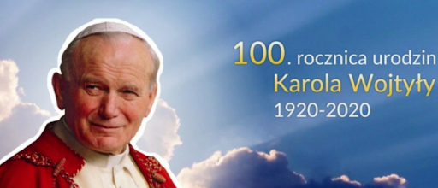

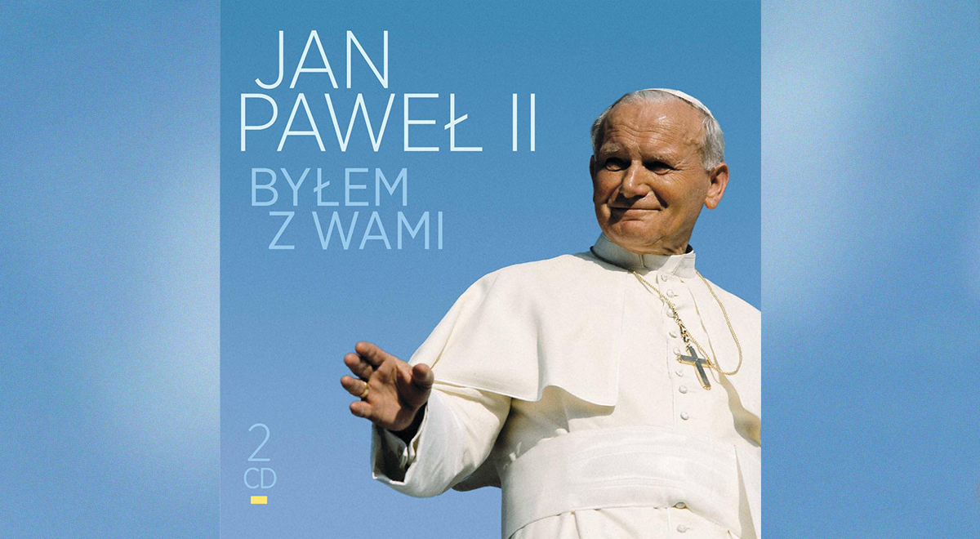

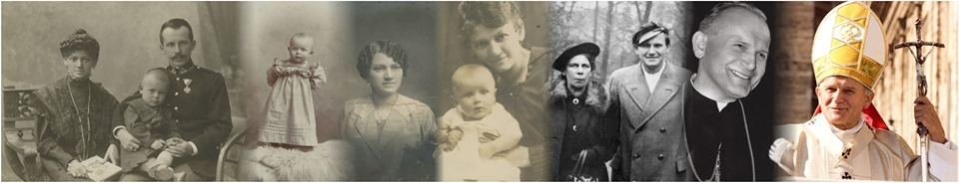
W sobotę 18 maja będziemy obchodzili 100 lecie rocznicy urodzin Jana Pawła II dlatego dzisiaj zapraszam Was do lekcji o naszym polskim świętym. Poznajcie jego bogatą historię życia w piosence, bajce, tekście obrazkowym, filmikach. Opracowała ją pani Katarzyna Mordarska, ale możemy skorzystać z tych materiałów.
Jest ona w całości interaktywna i znajduje się pod tym linkiem. Wystarczy skopiować niżej podany link i otworzyć w przeglądarce Google. Zadania wykonujemy w kolejności podanej wg instrukcji zawartej bezpośrednio
w prezentacji.

https://view.genial.ly/5e88bb66ba81d90dfb51fc66/interactive-image-jan-pawel-ii-nauczyciel-dzieci-i-mlodziezy - prezentacja
https://www.youtube.com/watch?v=C-2aEOxpPJQ – piosenka „Tak mówił Papież”
https://www.youtube.com/watch?v=Kz7DsHyvGy0 – „Barka” śpiewana przez dzieci. To pieśń, która była bardzo ważna dla Jan Paweł II i która towarzyszyła mu we wszystkich ważnych momentach życia.

https://puzzlefactory.pl/pl/puzzle/graj/ludzie/160624-nasz-papie%C5%BC – może ułożysz puzzle z Janem Pawłem II
